江苏师范大学乡村旅游规划与开发
微专业2026招生简章

一、微专业介绍
“乡村旅游规划与开发”微专业紧扣乡村振兴战略与文旅产业发展趋势，聚焦乡村旅游规划、开发、运营及管理全流程，通过系统化课程设置与案例研究、实地考察、项目实训等多元化教学方式，培养学生掌握乡村旅游发展的核心理论与实操方法，成为懂乡村、识旅游、会规划、能管理的乡村旅游专业人才。
二、培养目标
（一）培养方向
本微专业旨在培养适应国家乡村振兴战略需求，具备跨学科知识、创新思维与务实能力的应用型人才。通过系统学习，学生将掌握乡村旅游资源规划、开发、管理与运营的核心理论与前沿技能，能够胜任乡村文旅项目的策划师、规划师、运营管理员及社区营造工作者等岗位，成为推动乡村文旅产业高质量发展的新兴力量。
（二）培养模式
1.特色课程设计
（1）基础理论课程：乡村旅游规划与开发导论
（2）核心技能课程：乡村旅游规划数智技能训练
（3）核心专题课程：乡村旅游空间规划与产品设计
（4）综合实践课程：乡村旅游规划实战工坊
2.实践与创新
（1）项目驱动：以真实乡村为对象实施课程设计与综合工作坊，完成调研、诊断与规划方案编制，实现“以项目带学习”，提升学生解决复杂实际问题的能力。
（2）企业项目实训：与规划设计机构、文旅企业、乡村运营公司共建实训基地，让学生参与企业委托项目，全流程体验策划、谈判与落地，增强职业素养与岗位适应力。
（3）创新创业支持：依托双创平台、大学生创新项目和各类乡村文旅赛道，对优秀课程方案进行孵化和路演，提供导师指导、政策咨询和资源对接，鼓励开展乡村旅游创业实践。
3.综合素质培养
注重跨界思维与乡土情怀的双重塑造。通过田野调查培养社会洞察力与同理心，通过团队协作提升沟通与领导力，最终培养兼具专业能力、社会责任与创新精神的复合型人才。
（三）培养要求
1.理论基础：学习资源评估、空间规划和产品设计，理解乡村振兴下的旅游模式，包括可持续理论、生态保护和文化利用。
2.实践能力：学习GIS工具和设计软件，进行布局规划和创新产品设计。通过项目模拟，提升问题解决和创新能力，适应实际项目需求。
3.市场与政策：强调跨学科整合、市场分析和最新政策，实现精准规划和高效运营，提升项目竞争力与可持续性。
4.社会责任与职业道德：树立服务乡村的家国情怀与可持续发展的价值观；具备文化自信、审美素养和创新意识。
三、专业特色
（一）前沿课程设置：紧跟乡村振兴与文旅融合新趋势，围绕乡村旅游大数据分析、乡村IP与品牌策划、数字乡村与智慧旅游等前沿内容，融入最新政策、案例与技术成果，保持专业内容的时代性与创新性。
（二）实践导向：以真实乡村为实验场，实行“项目制+工作坊+田野调研”教学模式，贯穿实地踏勘、方案设计、公众参与与成果汇报，形成从课堂到乡村一线的全流程实践链条，突出解决实际问题能力。
（三）跨学科融合：融合旅游规划、地理信息、乡村振兴、景观设计、运营管理等学科知识，构建“空间规划+产业策划+运营管理”一体化培养体系，塑造复合型乡村旅游规划人才。
（四）社会责任与可持续发展：强调对乡村社区、生态环境与本土文化的尊重与保护，将环境影响评估、社区参与、文化传承与公平收益分配纳入课程与项目评价，引导学生践行绿色发展和社会责任导向的规划理念。
四、资源保障
（一）教学团队：由旅游规划、地理信息、乡村振兴、景观设计、运营管理等多学科教师组成的团队，引进行业专家与地方规划师共同授课，实行校地协同指导。
（二）课程资源：构建线上线下结合的立体化课程体系，引入前沿乡村文旅真实案例库与地方特色项目。提供优质数字化教材与微课资源，深度契合行业需求，保障高效学习。
（三）创新创业平台：联合政企共建乡村旅游实训基地与创客空间。依托真实规划项目与各类双创赛事，提供场地、资金与导师全链条孵化支持，助力学生创意策划与成果转化。
（四）学术资源：共享中外文旅游及规划类学术数据库。依托校内乡村振兴研究院等智库平台，定期举办学术沙龙与行业前沿讲座，传递最新成果，拓宽学术视野。
五、招生对象及条件
（一）招生对象：全校在读一、二、三年级本科生及有条件的研究生（不限专业）
（二）计划招生人数：计划招生30人
（三）学制、学分：一年、8学分
（四）收费标准：80元/分，合计640元
（五）授课方式：本微专业独立开班，学制一年，利用课余时间授课。线上线下混合式授课。
六、学分认定与证书授予
学生完成微专业培养方案规定的课程并达到学习要求，由微专业所在学院审核后提出结业名单，报教务处备案，由教务处统一颁发结业证书和成绩单；微专业是非学历教育，不授予学位。
七、微专业课程
（一）课程设置及学时分配表
序号 | 课程名称 | 学分 | 学时 | 开设学期 | 课程性质
1 | 乡村旅游规划与开发导论 | 2 | 28 | 2026年  春季学期 | 必修
2 | 乡村旅游规划数智技能训练 | 2 | 28 | 2026年  春季学期 | 必修
3 | 乡村旅游空间规划与产品设计 | 2 | 28 | 2026年  秋季学期 | 必修
4 | 乡村旅游规划实战工坊 | 2 | 28 | 2026年  秋季学期 | 必修
（二）课程简介
1.乡村旅游规划与开发导论
讲授乡村旅游的核心概念、演变历程、基础理论与政策导向。旨在帮助学生建立宏观认知，掌握乡村旅游开发的底层逻辑与基本模式，筑牢微专业基础。
2.乡村旅游规划数智技能训练
实训教授GIS空间分析、CAD制图、SU建模、AI辅助设计及大数据分析等前沿工具。培养学生精准分析与可视化表达能力，提升规划设计的效率与科技含量。
3.乡村旅游空间规划与产品设计
讲授乡村旅游地的空间布局、功能分区与游线组织方法。紧跟市场需求，指导学生开展乡村民宿、农事体验、非遗文创等特色旅游产品的策划与创新设计，实现空间与体验的深度融合。
4.乡村旅游规划实战工坊
引入真实乡村项目开展教学。学生组团全流程参与实地调研、空间规划、产品策划与方案汇报评审，全面检验学习成果，锻炼团队协作与解决实际复杂问题的实战能力。
八、报名和咨询
请有意报名的同学加入微专业招生QQ群（群号：304776499）；下载并填写《江苏师范大学学生微专业申请表》，于3月20日下午下班前将电子版发送至指定邮箱：dicejiaowu@163.com，纸质版提交至9#1219室（地理测绘与城乡规划学院教务办公室）。
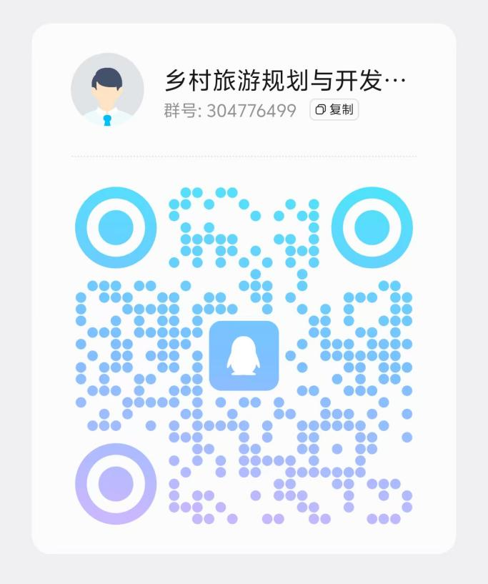
联系人：钟老师
联系电话：0516-83656635

